РОССИЙСКАЯ ФЕДЕРАЦИЯ
ОБЩЕСТВО С ОГРАНИЧЕННОЙ ОТВЕТСТВЕННОСТЬЮ

«Технолог»

306230 Курская область, г. Обоянь, ул. Ленина 171 р/с 40702810033310100089

Курское отделение № 8596/415 ОАО «Сбербанк России» г. Обоянь

ИНН 4616004970/ КПП 461601001 к/с 30101810300000000606 БИК 043807606

Тел. (47141) 2-11-65, тел/факс (47141) 2-30-78
www.tehrti.ru E-mail: tehrti@mail.ru
_____________________________________________________________________________

Руководителю организации

Коммерческое предложение
ООО «Технолог» занимается производством резинотехнических изделий различного профиля и назначения. Для Вашей организации предлагаем перосъёмные пальцы по разным типоразмерам.
Перосъёмные пальцы изготавливаются на современном оборудовании из высококачественных материалов, что гарантирует высокую пластичность, долговечность и эффективную работу каждого изделия.
Цена на данную продукцию, существеннее ниже, чем у конкурентов.

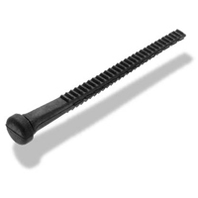
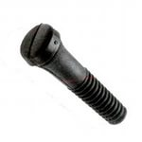
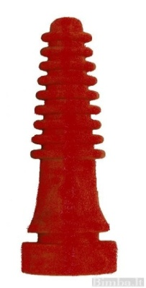

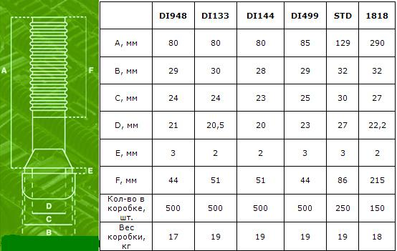

Опытную партию предоставляем бесплатно.

Также предлагаем резиновую смесь для изготовления перосъёмных пальцев.

С уважением,
Директор ООО «Технолог» Г.В. Киреев

